DALLMER Aufstockelement 85

Dallmer

Eigenschaften

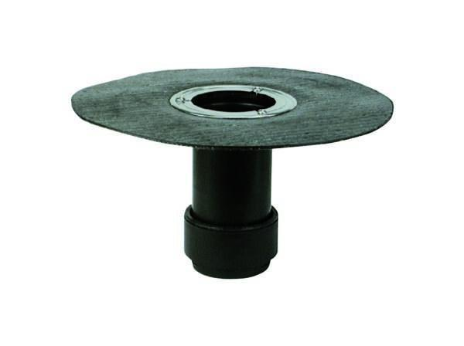

Art Zubehör

Zwischenstück

Werkstoff

Kunststoff

Ausführung Zwischenstück

Zwischenstück als Verlängerungsstück | Zwischenstück mit Anschlussfolie | Zwischenstück mit Pressdichtungsflansch